Acta de Consejo Directivo N° 1702/2024.
9 de febrero de 2024
ACTA N° 1702/2024

En la ciudad de San Salvador, a las quince horas del día nueve de febrero del año dos mil veinticuatro, reunidos los miembros del Consejo Directivo de la CORPORACION SALVADOREÑA DE INVERSIONES, en la Sala de Sesiones de la Corporación, ubicada en Avenida Las Buganvilias, número catorce, Colonia San Francisco, en la ciudad de San Salvador, se establece el quórum con la asistencia de: LICENCIADO GUSTAVO ARMANDO AREVALO AMAYA, Director Presidente; INGENIERO ROMEO GUSTAVO CHIQUILLO ESCOBAR, Director Propietario; LICENCIADO RAFAEL ERNESTO BAIRES FUENTES Director Propietario; LICENCIADO EDWIN ERNESTO LIMA SANCHEZ, Director Propietario; LICENCIADA EVELYN ESTELA HERRERA MARQUEZ, Director Suplente; y LICENCIADA KARINA PATRICIA COLORADO DE SALAZAR, Director Suplente.

Se da inicio a la presente sesión sobre los siguientes puntos:

- APROBACION DE LA AGENDA.
- LECTURA DEL ACTA ANTERIOR.

- NOTIFICACIÓN DE LA DINAC SOBRE PROCESO DE COMPRA CCC-01/2024. “SERVICIOS PROFESIONALES DE AUDITORÍA EXTERNA FINANCIERA EJERCICIO FISCAL 2024 PARA LA CORPORACIÓN SALVADOREÑA DE INVERSIONES (CORSAIN).APROBACION DE LINEAMIENTOS PARA LA RECEPCION DE OFERTAS.
- SOLICITUD DE INFORMACION ACERCA DE LA OPERACIÓN DEL VARADERO EN PUERTO CORSAIN POR PARTE DE CEPA.
DESARROLLO DE LA AGENDA:
- APROBACION DE LA AGENDA.
Se da lectura a la agenda correspondiente a esta sesión, la cual es aprobada por unanimidad por los Directores.
- LECTURA DEL ACTA ANTERIOR.
Se da lectura al Acta 1701 de fecha 2 de febrero de 2024, la cual se firma en este acto.
- NOTIFICACIÓN DE LA DINAC SOBRE PROCESO DE COMPRA CCC-01/2024. “SERVICIOS PROFESIONALES DE AUDITORÍA EXTERNA FINANCIERA EJERCICIO FISCAL 2024 PARA LA CORPORACIÓN SALVADOREÑA DE INVERSIONES (CORSAIN).APROBACION DE LINEAMIENTOS PARA LA RECEPCION DE OFERTAS.
El Director Presidente presenta para conocimiento del Consejo Directivo la NOTIFICACIÓN DE LA DINAC SOBRE PROCESO DE COMPRA CCC-01/2024. “SERVICIOS PROFESIONALES DE AUDITORÍA EXTERNA FINANCIERA EJERCICIO FISCAL 2024 PARA LA CORPORACIÓN SALVADOREÑA DE INVERSIONES (CORSAIN).APROBACION DE LINEAMIENTOS PARA LA RECEPCION DE OFERTAS., cede la palabra a , Jefe UCP y expone como antecedente que en sesión 1699 de fecha 18 de enero, se presentó al Consejo Directivo, el punto 6. APROBACION DE DOCUMENTOS DE SOLICITUD DE OFERTAS PARA CONTRATAR SERVICIOS DE AUDITORÍA FINANCIERA EJERCICIO FISCAL 2024, BAJO MODALIDAD CALIDAD Y COSTO, en la cual se acordó:
ACUERDO 4 -1699-2024
- Darse por enterados del contenido de la solicitud de ofertas para contratar los servicios de auditoría financiera para el ejercicio fiscal 2024, preparados bajo la modalidad Calidad Costo de la nueva Ley de Compras Públicas.
- Autorizar a la Unidad de Compras Públicas para que inicie el proceso correspondiente en COMPRASAL para la contratación de los servicios de auditoría financiera para el ejercicio fiscal 2024.
- Autorizar al Director presidente de CORSAIN para designar al Panel de Evaluación de Ofertas (PEO) de acuerdo a lo establecido en el Art. 21 de la Ley de Compras Públicas, para el presente proceso.

Situación presentada.
En fecha 23 de enero la UCP publicó a través del sistema COMPRASAL el proceso de compras CCC-01/2024. “SERVICIOS PROFESIONALES DE AUDITORÍA EXTERNA FINANCIERA EJERCICIO FISCAL 2024 PARA LA CORPORACIÓN SALVADOREÑA DE INVERSIONES (CORSAIN)”, en el proceso por error involuntario, se seleccionó la modalidad de “Licitación Competitiva” siendo lo correcto “Consultoría por Calidad y Costo”.

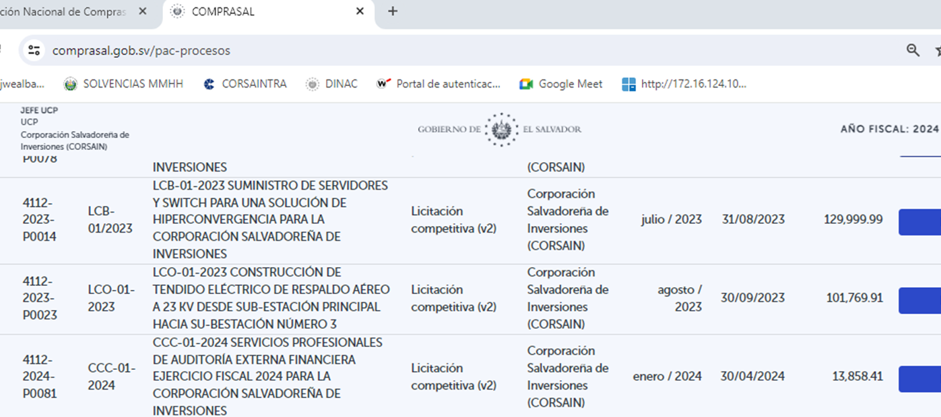

En razón de ello, la UCP realizó solicitud a la DINAC, para modificación en el “METODO DE CONTRATACIÓN” de Licitación Competitiva a Consultoría por Calidad y Costo, por ser ellos, como administradores de la plataforma COMPRASAL los únicos que pueden realizar este tipo de cambio.
En respuesta al requerimiento, el día de 7 de febrero, la DINAC remitió por correo nota con referencia GSC-EXT-2023-09, la cual manifiesta:
“ Que DINAC como ente rector de la Compras Públicas se encarga de garantizar que los procesos de compra se desarrollen apego a las normas establecidas en leyes, reglamentos, y lineamientos, además de velar de que las compras públicas se realicen bajo principios de transparencia y eficacia dentro del sistema COMPRASAL.
En virtud de lo antes expuesto, y debido a que el proceso se encuentra actualmente en ejecución en la etapa de recepción de ofertas, en base a las facultades otorgadas por la Ley de Compras Públicas en sus artículos 1,7, 10, 39, 40, 100 inciso final, y artículos 3 y 4 de la Ley de Creación de DINAC, SE RESUELVE:
- Que el proceso de compra continúe en ejecución en la etapa en que se encuentra, pero en apego a lo requerido para el método de compra que debió ser el adecuado, ya que por su esencia para este caso es aplicable el método de Comparación de Precios, por lo que la UCP debe darle el tratamiento respectivo relativo a la Comparación de Precios, realizando para ello las respectivas adecuaciones al Plan de Implementación del Proceso en cuanto a plazos aplicables a este método de contratación, como lo señala el art. 22 LCP de ocho días hábiles para evaluación de ofertas, además de lo regulado en el art. 40 LCP en lo relativo a la cantidad de ofertas requeridas y lineamientos emitidos por DINAC 3.12 Y 3.12.1 relativos a la Comparación de Precios”.
- Que el Departamento de Seguimiento y Control de esta Dirección llevará a cabo el seguimiento respectivo del proceso de compra en las etapas siguientes, debiendo remitir cualquier documentación que al efecto sea requerida por el personal de dicho Departamento.
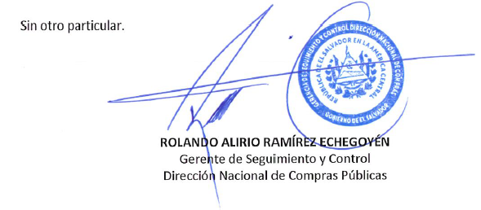

Acciones realizadas.
El Jefe de Compras, en fecha 8 de febrero subió a COMPRASAL la Notificación No 1, enviándola ese mismo día, a través de correo electrónico a los oferentes de los Servicios Profesionales de Auditoria Externa ejercicio 2024, informándoles del cambio realizado en el método de compras a Comparación de Precios, de acuerdo a la resolución emitida por la DINAC.
El Consejo Directivo, toma nota de la presentación la cual se agrega al libro de anexos, y ACUERDA:
ACUERDO 1 -1702-2024
- Darse por enterados de la resolución de la DINAC bajo referencia GSC-EXT-2023-09 de fecha 6 de febrero 2024 y recibida por correo electrónico en la UCP en fecha 7 de febrero 2024.
- Darse por enterados de la notificación número 1, realizada a los Oferentes del proceso CCC-01/2024. “SERVICIOS PROFESIONALES DE AUDITORÍA EXTERNA FINANCIERA EJERCICIO FISCAL 2024 PARA LA CORPORACIÓN SALVADOREÑA DE INVERSIONES (CORSAIN).
- Continuar con el proceso CCC-01/2024. “SERVICIOS PROFESIONALES DE AUDITORÍA EXTERNA FINANCIERA EJERCICIO FISCAL 2024 PARA LA CORPORACIÓN SALVADOREÑA DE INVERSIONES (CORSAIN), de acuerdo a la resolución emitida por la DINAC como ente rector de la Compras Públicas.

- SOLICITUD DE INFORMACION ACERCA DE LA OPERACIÓN DEL VARADERO EN PUERTO CORSAIN POR PARTE DE CEPA.
El Director Presidente somete a consideración del Consejo Directivo la SOLICITUD DE INFORMACION ACERCA DE LA OPERACIÓN DEL VARADERO EN PUERTO CORSAIN POR PARTE DE CEPA., cede la palabra a la Licenciada , Coordinador Administrativo de Presidencia y expone que en fecha 7 de febrero se recibió nota PRE EXT-14/2024, suscrita por el Presidente de la Comisión Ejecutiva Portuaria Autónoma - CEPA. En la que hacen del conocimiento de la Corporación que dicha entidad será la contraparte técnica para el desarrollo de una consultoría a realizarse para la factibilidad de construcción de un astillero en el Puerto de La Unión, por lo que solicitan el apoyo para compartir información técnica y financiera de CORSAIN.
Se da lectura completa a la nota antes referida.
La Consultoría a desarrollarse es un proyecto a nivel del Gobierno de El Salvador, coordinado por la Comisión de Proyectos Estratégicos, a través de CEPA.

El Consejo Directivo, después de haber leído el requerimiento de información, se toma nota de la presentación la cual se agrega al libro de anexos, y ACUERDA:
ACUERDO 2 -1702-2024
- Darse por enterados de la solicitud de información, en nota enviada por CEPA referencia PRE EXT-14/2024.
- Autorizar a la administración para que entregue la información solicitada en la nota antes referida.
- Delegar al Ingeniero Leopoldo Zelaya, Gerente de Puerto CORSAIN, como funcionario contacto que estará a cargo de esta gestión, conforme a lo requerido en la nota de CEPA antes expuesta.

No habiendo nada más que hacer constar, se da por finalizada la sesión a las dieciséis horas del día nueve de febrero del año dos mil veinticuatro.

____________________________  LIC. GUSTAVO ARMANDO AREVALO  AMAYA.  DIRECTOR PRESIDENTE | ______________________________  ING. ROMEO GUSTAVO CHIQUILLO ESCOBAR.  DIRECTOR PROPIETARIO.
_______________________________  LIC. RAFAEL ERNESTO BAIRES FUENTES  DIRECTOR PROPIETARIO.  _______________________________  LICDA. EVELYN ESTELA HERRERA MARQUEZ.  DIRECTOR SUPLENTE | _______________________________  LIC. EDWIN ERNESTO LIMA SANCHEZ.  DIRECTOR PROPIETARIO.  ______________________________  LICDA KARINA PATRICIA COLORADO DE SALAZAR.  DIRECTOR SUPLENTE.

